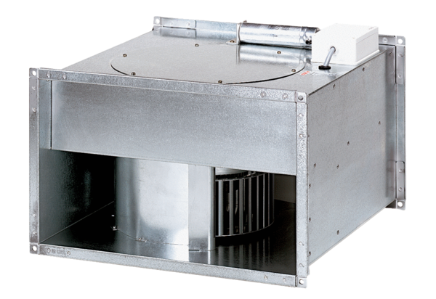Канальный вентилятор EPK 28/4 BКомплект поставки: 1 штукАссортимент: D
Номер артикула: 0086.0655Изготовитель: MAICO

